Exportszállító készítése
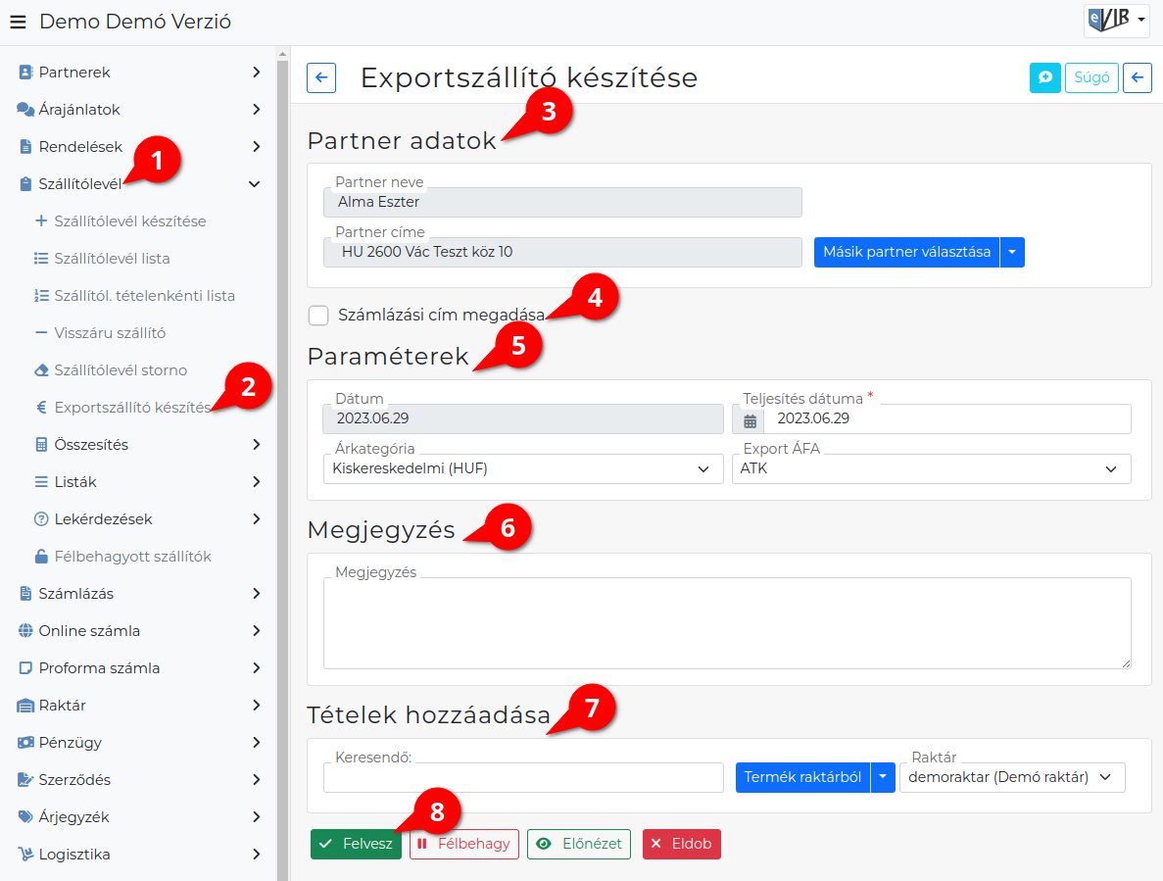
Ezen a bizonylaton a cikktörzsben tárolt ÁFA kulcsoktól függetlenül, ÁFA tartalom nélkül kerülnek a tételek a bizonylatra.

Az exportszállító készítésének lépései:
- A Szállítólevél,
- Exportszállító készítés menüpontra kattintva a közösségen belüli ÁFA mentes értékesítés támogatására az export számla analógiájára lehetőség van export szállítólevelet készíteni.
- Partner kiválasztása
- Számlázási cím: A checkbox a partner kiválasztás után jelenik meg! A megadott cím rögzítésre kerül a partner adataihoz.
A Rendszerbeállítások menüpont Szállítólevél terület Szállító bizonylaton számlázási cím állíthatósága mezőjében beállítható a megjelenítése!
- Paraméterek megadása:
  - Dátum (Nem módosítható, a rendszer állítja be)
  - Teljesítés dátuma
  - Árkategória kiválasztása
  - Export ÁFA
A normál szállítólevél készítéstől annyiban különbözik, hogy a cikktörzsben a termékekhez és szolgáltatásokhoz rögzített ÁFA kulcsokat figyelmen kívül hagyva ÁFÁ-t nem tartalmazó szállítólevelet állít elő.
Ezek az ÁFA kulcsok részletesen: ÁFA kulcsok 2021.01.01-től
- Megjegyzés írása
- Tételek hozzáadásának ismétlése egészen addig, ameddig az összes kívánt tétel szerepel a bizonylaton.
- | Felvesz | gombra kattintva elkészül az export szállítólevél, amiből PDF bizonylat kerül generálásra, melyet a böngésző jelenít meg.
Az elkészült bizonylat példányokat ki kell nyomtatni, majd a cég ügyviteli folyamatai szerint kezelni.

Kapcsolódó oldalak:
- A bizonylat készítésről általánosságban itt lehet olvasni: Bizonylat készítés.
- Szállítólevél
- Szállítólevél készítés
- Árfolyam rögzítés
- Export számla

